**Технологическая карта темы: «Орфограммы корня»**

|  |  |
| --- | --- |
| Тема урока | Орфограммы корня |
| Тип урока | Урок - обобщения и систематизации знаний |
| Цель урока | 1. Закрепить способы проверки орфограмм корня.  2. Решать орфографические задачи в корне слова. |
| Формы и методы | Работа в группах,  самостоятельная работа, фронтальный опрос, коллективная работа. |
| Использование ОЭИР | Использование презентации «Орфограммы корня» |
| Планируемые результаты | Личностные: познавательный интерес к наблюдениям за словом, удовлетворение от осознания своих достижений.  Регулятивные: осознавать и принимать учебную задачу, планировать и выполнять действия для её решения, контролировать и оценивать процесс и результаты своей и чужой деятельности.  Познавательные: выполнять учебные действия, работая с дидактическим материалом, наблюдать за использованием средств языка, анализировать, сравнивать, делать выводы, обобщать изученные тайны нашего языка.  Коммуникативные: участвовать в коллективном обсуждении вопросов, высказывать свою точку зрения, слушать мнения других, с пониманием относиться к затруднениям и ошибкам одноклассников, стремиться к оказанию помощи, соблюдать правила речевого поведения. |
| Задания-измерители | Списывание с объяснением, составление обобщающей схемы, отгадывание загадок, дописывание слов в рифму, исправление ошибок текста |
| Дом. задание | Написать сочинение о своей семье, используя слова с орфограммами в корне |

**План-конспект урока русского языка «Орфограммы корня»**

**Тип урока:** Урок обобщения и систематизации знаний

**Цель урока:** 1. Закрепить способы проверки орфограмм корня.

2. Решать орфографические задачи в корне слова.

Планируемые результаты: Личностные: познавательный интерес к наблюдениям за словом, удовлетворение от осознания своих достижений.

Регулятивные: осознавать и принимать учебную задачу, планировать и выполнять действия для её решения, контролировать и оценивать процесс и результаты своей и чужой деятельности.

Познавательные: выполнять учебные действия, работая с дидактическим материалом, наблюдать за использованием средств языка, анализировать, сравнивать, делать выводы, обобщать изученные тайны нашего языка.

Коммуникативные: участвовать в коллективном обсуждении вопросов, высказывать свою точку зрения, слушать мнения других, с пониманием относиться к затруднениям и ошибкам одноклассников, стремиться к оказанию помощи, соблюдать правила речевого поведения.

**Формы и методы работы:** Работа в группах,

самостоятельная работа, фронтальный опрос, коллективная работа.

**Оборудование:** компьютер, проектор, буквенные веера, ватманы с заданиями.

Ход урока

1. **Организационный момент. Создание эмоционального настроя. (2мин)**

- Я спрошу у вас: Готовы? Отвечайте!

- Все готовы!

- Мои детки все здоровы? Отвечайте!

- Все здоровы!

- Ребята, я очень хочу, чтобы наш урок получился познавательным. Желаю вам хорошего настроения! Пожелайте друг другу удачи!

Все расселись по местам, никому не тесно,

По секрету прошепчу: Будет интересно!

1. **Введение в тему. Постановка цели урока**. (5 мин)

- Ребята, давайте поиграем. Для каждого ряда я приготовила слова, но одно из них лишнее. Обсудите в парах, какое и почему?

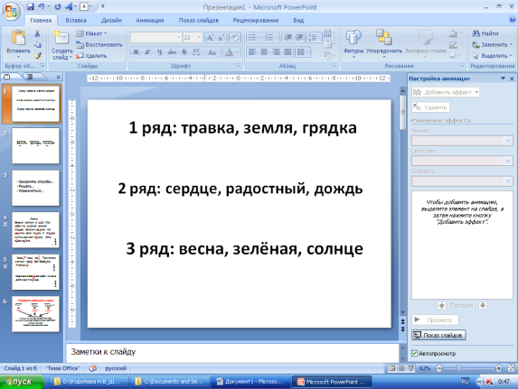

1 ряд: травка, земля, грядка

2 ряд: сердце, радостный, дождь

3 ряд: весна, зелёная, солнце

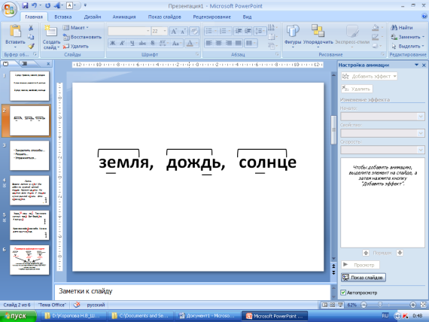- Какое слово лишнее? Почему?

- Что общего у этих слов?

- Кто догадался, какая тема

сегодняшнего урока?

- Какие цели вы поставите на уроке перед собой?

*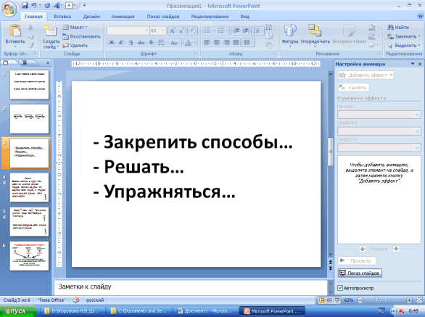- Закрепить способы…*

*- Решать…*

*- Упражняться…*

1. **Работа по теме.**

**1. Самостоятельная работа. (5 мин)**

- Прочитайте текст для себя (про себя). Прочитайте текст для других (хором).

*Лето.*

*Весело летом в л_су! Мы идём по густой сочной тр_ве. Кругом цв_ты. На цв_ток села пч_ла. У тр_пы кучка рыхлой з_мли. Это н_ра кр_та.*

- Запишите гласные буквы в том порядке, в котором они пропущены в словах текста.

*(е, а, е, е, е, о, е, о, о)*

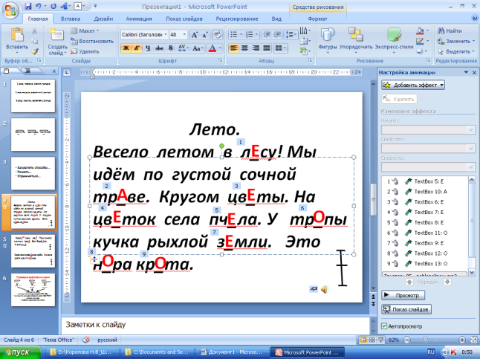- Давайте проверим. На какое правило все эти слова? Как проверить безударный гласный в корне? Какие способы проверки вам известны?

( Фронтальная проверка - обратная связь.

Дети поднимают буквенный веер,

доказывают выбор буквы,

подбирая проверочные слова)

- Оцените себя за знание орфограмм

безударной гласной в корне.

1. **Физминутка** (3мин)
2. **Работа по теме.**

**1. Задание на выбор (5 мин)**

- Прочитаем два текста для себя, для других.

*Хоро_ наш ле_. Там много сочных тра_. Вот берё_ка. А вот ду_.*

*Красиво звёз_ное небо. Но все дети ждут со_нца.*

- Ребята, выберите тот текст, который понравился больше. Спишите его, вставляя пропущенные буквы.

Проверка.

- Кто выбрал первый текст? На какое правило слова с пропуском? Как проверить орфограммы с парными согласными в корне?

Оцените себя за знание орфограмм парных согласных в корне слова.

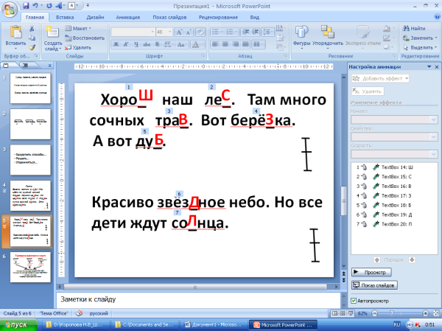

- Кто выбрал второй текст? На какое

правило слова с пропуском? Как проверить

орфограммы с непроизносимым согласным

в корне?

Оцените себя за знание орфограмм

непроизносимых согласных в корне слова.

**2. Коллективная работа по схеме «Проверка орфограмм корня» (5 мин)**

-Давайте обобщим способы проверки орфограмм корня. (Дети комментируют готовую таблицу).

Гласный Парный Непроизносимый

согласный согласный

ударение гласные и гласные и

сонорные сонорные

- измени по числу,

- измени по команде вопроса КТО? ЧТО?

- измени по команде вопроса (много) КОГО?ЧЕГО?

- назови ласково

- подбери однокоренное слово

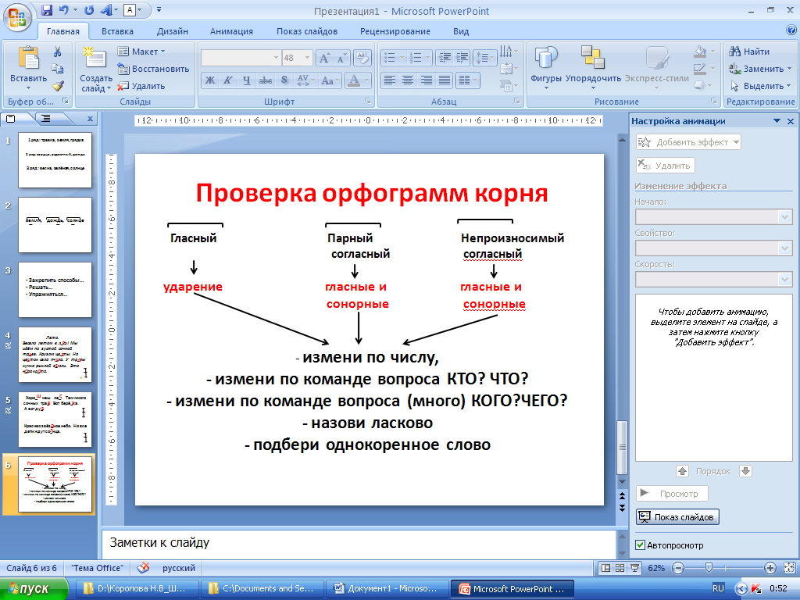

**3. Работа по группам (10 мин)**

- А сейчас я вам предлагаю закрепить знания об орфограммах корня в группах. Прошу объединиться и договориться. Командиров приглашаю вытянуть задания.

*1 группа. Вставь пропущенные буквы, объясни устно выбор.*

*Ой, сейчас мне нужно срочно*

*Всех подружек об_жать,*

*Ведь за стол мой именинный*

*Уж г_стей п_ра с_жать.*

*Об_жать нельзя подружек,*

*Всех их нужно пригласить.*

*И сегодня, в день рожденья,*

*Вкусно-вкусно уг_стить.*

*2 группа. Отгадай загадку. Запиши отгадку. Вставь пропущенные буквы.*

*Чёрный Ива_ка,*

*Деревянная руба_ка,*

*Где носом проведё_,*

*Там заме_ку кл_дё_.*

*______________________*

*3 группа. Прочитай письмо Мишки своим родителям из летнего лагеря. Исправь ошибки.*

*Здесь чюдестный лук. Я там чясто лижу. Рядом лисок и красивый большой прут.*

- Давайте проверим выполненную работу и оценим себя.

Ребят первой группы проверит и оценит член совета журналистов Родичкин Руслан.

Ребят второй группы пусть проверят и оценят наши гости.

Ребят третьей группы давайте проверю и оценю я.

1. **Итог урока. Рефлексия.** (3мин)

- Чему учились сегодня на уроке?

- Чему можете научить своих одноклассников?

- От чего испытали радость?

- Что огорчило?

- А в целом, с каким настроением работали?

Урок сегодня был удачный,   
Не прошёл для вас он зря.   
Вы все очень постарались.   
Вам понравилось, друзья?

1. **Домашнее задание.** (2мин)

- Написать сочинение о своей семье, используя слова с орфограммами в корне.

1 группа. Вставь пропущенные буквы, объясни устно выбор.

Ой, сейчас мне нужно срочно

Всех подружек об_жать,

Ведь за стол мой именинный

Уж г_стей п_ра с_жать.

Об_жать нельзя подружек,

Всех их нужно пригласить.

И сегодня, в день рожденья,

Вкусно-вкусно уг_стить.

2 группа. Отгадай загадку. Запиши отгадку. Вставь пропущенные буквы.

Чёрный Ива_ка,

Деревянная руба_ка,

Где носом проведё_,

Там заме_ку кл_дё_.

_______________________________________

3 группа. Прочитай письмо Мишки своим родителям из летнего лагеря. Исправь ошибки.

Здесь чюдестный лук. Я там чясто лижу. Рядом лисок и красивый большой прут.